Итоги районного конкурса «Палитра безопасности».

В целях совершенствования профилактики детского дорожно-транспортного травматизма и реализации целевой подпрограммы «Формирование у детей и подростков навыков безопасного поведения на дорогах» государственной программы «Обеспечение безопасности населения Томской области (2015-2020 годы)», утвержденной постановлением Администрации Томской области от 30 октября 2014 г. № 411а. и активизации деятельности отрядов ЮИД прошёл районный конкурс «Палитра безопасности». В конкурсе приняли участие 176 школьников и воспитанников детских садов, которые представили свои работы: презентации, книжки-малышки, рисунки. Три педагога представили на конкурс свои методические разработки.

Место | Фамилия, имя участника | ОУ | Педагог
Номинация «Книжка-малышка». Кроссворды.
1 | Яковенко Алексей, 6 лет | МБДОУ №4 «Журавушка» г.Асино | Наседкина Н.В.
2 | Полещук Галина, 5 лет | МБДОУ №4 «Журавушка» г.Асино | Преймачук Н.В.
2 | Бутовская Наташа, 5лет | МБДОУ №16 «Солнышко» | Симонженкова С.А
3 | Ефимов Саша,  Разманова Дарья, 6 лет | МБДОУ №18 «Сказка» | Шейникова Т.В
3 | Логачева Варвара | МБОУ ООШ с Больше-Дорохово | Кручинина Т.А.
1 | Дунаев Дмитрий, 7 лет, | МАОУ гимназия № 2 г.Асино | Авдеева Т.В.
2 | Симонженкова Полина, 7 лет | МАОУ гимназия № 2 г.Асино | Авдеева Т.В.
3 | Бойко Владимир, | МБОУ-СОШ с. Новиковки | Куликова Е.В.
2 | Землякова Яна ,8лет | МБДОУ-СОШ№5 | Бурнышева Н.О.
1 | Мерк Ксения, 10лет | МБДОУ-СОШ№5 | Родионова Н.Б.
3 | Бехоева Ясмина,  Будько Татьяна,  Чалкина Виолетта (9лет) | МБОУ-СОШ С Ягодное | Карелина О.И
Номинация «Вернисаж»
2 | Коркин Сергей, 7 лет | МБОУ-СОШ с Больше-Дорохово | Кручинина Т.А
3 | Алексеев Артем, 10лет | МБОУ-СОШ с Новиковки | Козлова Т.Г
1 | Моисеенко Артем,8 лет, | МБОУ ООШ № 5 г.Асино | Садовская О.А.
2 | Прибыткова Зина, 9 лет, | МБОУ ООШ № 5 г.Асино | Садовская О.А.
3 | Литвинова София,7 лет | МАОУ гимназия № 2 г.Асино | Куликова И.Н.
1 | Бесштанникова Анна,11 лет | ООШ п. Гарь | Трофимова М.А.
2 | Рыбак Анна,11 лет | ООШ п. Гарь | Трофимова М.А
1 | Теленкова Дарья, 6 лет | МБДОУ №5 «Белочка» | Вологузова С.В.
2 | Русскова Анна, 6лет | МБДОУ №18 «Сказка» | Черемисина Л.В
2 | Волгаева Саша, 8лет | ОГКУ Центр помощи | Асеева С.А
3 | Мирослава Антон, 7 лет | МАОУ гимназия № 2 г.Асино | Куликова И.Н
3 | Кустова Анна, 13 лет | МБОУ-СОШ с.Новониколаевка
Номинация «Презентации» «Без правил – жизни net!»
1 | Маслова Катя, 10 лет, | МАОУ гимназия № 2 г.Асино | Дорохова О.Б.
2 | Кручинин Матвей, 7 лет | МАОУ гимназия № 2 г.Асино | Плавина И.А.
3 | Мушинская Зухро, 7 класс | МБОУ-ООШ с. Больше-Дорохово | Овсянникова Н.Т.
3 | Чалкина Виолетта, 2 класс | МБОУ-СОШ с. Ягодного | Карелина О.И.
1 | Харкевич Анастасия, 17 лет | «ШМВ» ЦТДМ г.Асино | Якунин С.П.
1 | Демидов Кирилл, 14 лет | МБОУ СОШ №1 г.Асино | Нефёдов А.Н.
2 | Потехин Алексей, 17 лет | «ШМВ» ЦТДМ г.Асино | Якунин С.П.
3 | Ермолина Ляна, 16 лет | МБОУ СОШ с.Новиковки | Ковальчук Т.А.
Номинация «Методические разработки»
1 | Бежинарь Лариса Юрьевна | МАДОУ № 4 «Журавушка» г.Асино | воспитатель
2 | Якунин Сергей Павлович | МАОУ ДО ЦТДМ г.Асино | Педагог дополнительного образования
3 | Трофимова Ольга Алексеевна | Гарьевская ООШ | Учитель

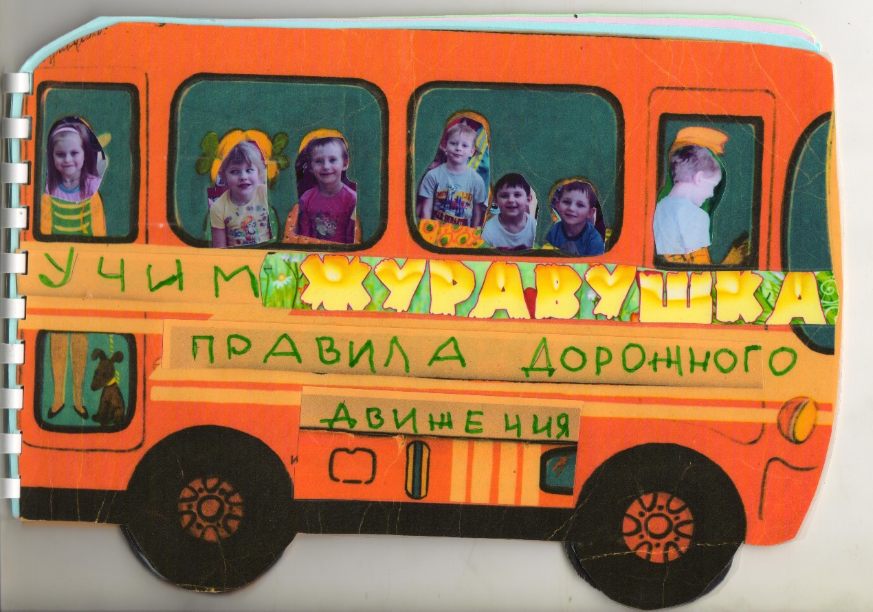

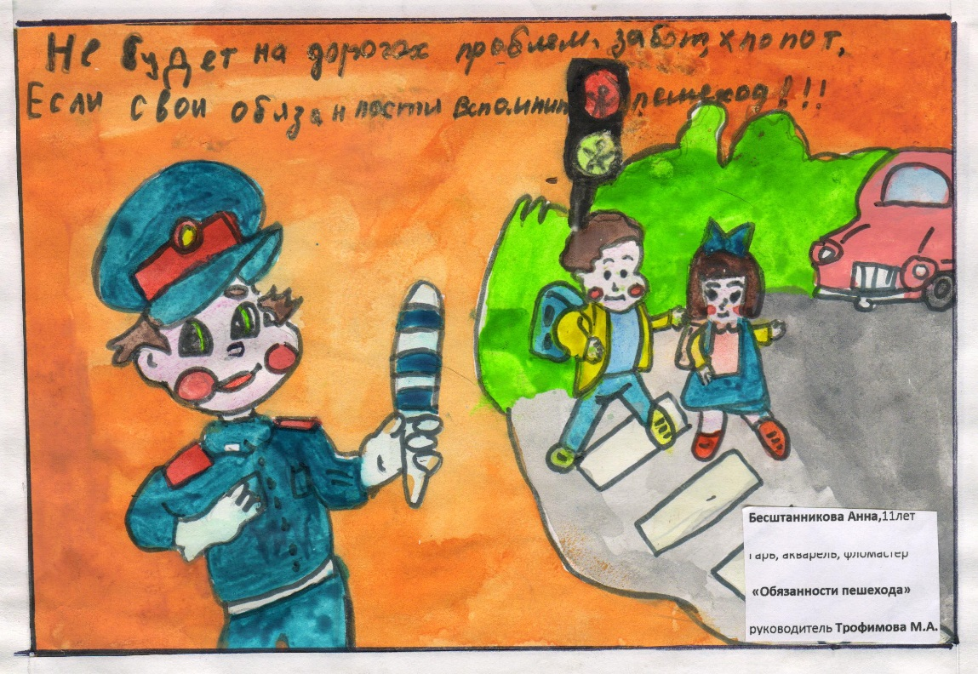

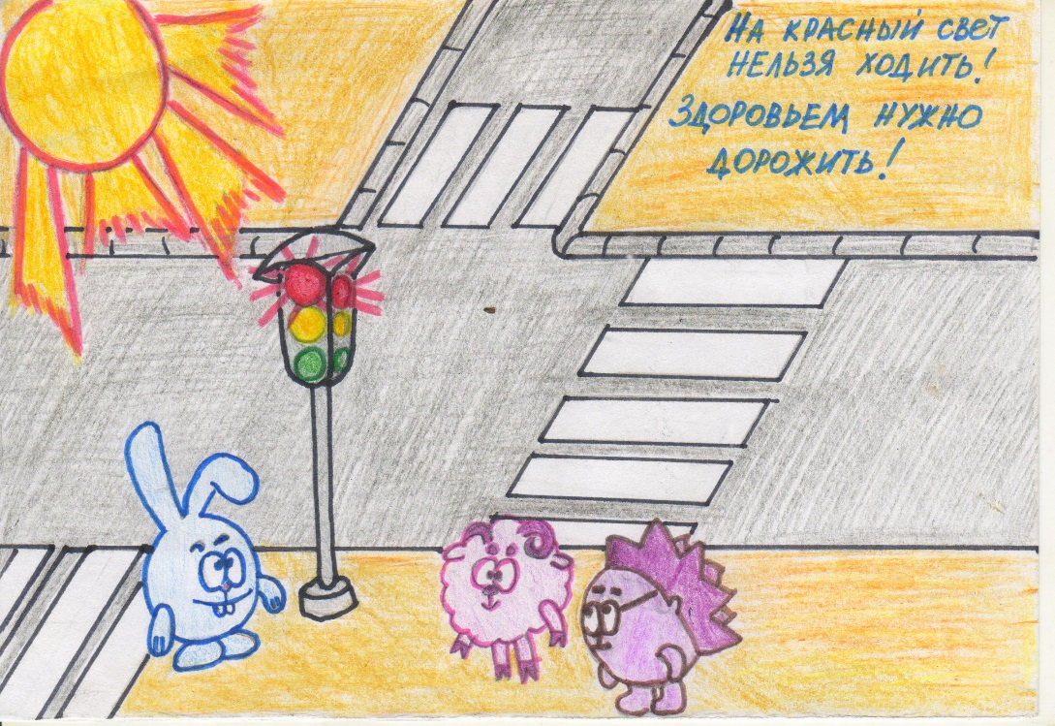
«Островок безопасности». Теленкова Даша,
6 лет, ДОУ №5 «Белочка» г.Асино.
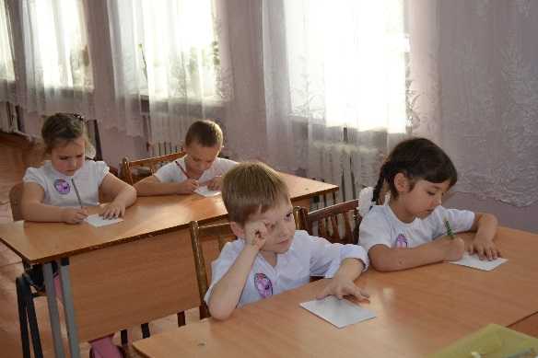

Решаем кроссворды.

